promise是单线程的，一但产生结果，是不可逆的，失败的结果产生了，后面成功的结果就不会再执行了。

Promise里面的任务，和主线程同步，按照顺序执行，但是promise then里面的任务，会加入到微任务中，等主线程完成之后才执行，微任务的执行顺序高于主线程的宏任务。

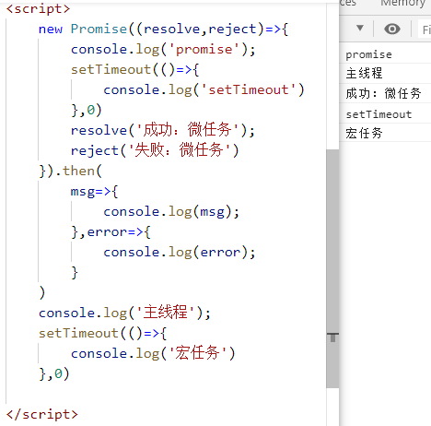

promise.then也是一个Promise,对一个P2的状态是准备状态（pending），setTimeout是宏任务里面的P2是在p2执行之后才执行的打印，所以是完成状态的(resolved)，无论P1里面是成功还是失败,p2的then都是成功状态

